基于GPRS通信的配变监测系统

摘要：针对配变监测对数据传输可靠性和实时性的要求，本文提出并设计了一种基于GPRS通信的配变监测系统。详细阐述了该系统的结构和通信原理,介绍了采集终端、配变监测系统软件的功能和特点。运行经验和实践表明该系统具有传输速率快，可靠性高，实时性强和运行费用低的优点。
关键词：GPRS 配电变压器 监测系统

The monitoring system for Distribution Transformer Based on GPRS communication
Abstract : Considering the characteristics of distribution transformers, a monitoring system for distribution transformer based on GPRS communication is put forward. It is explained the systematic structure and communication principle in detail, introduced the function and characteristic of the data collection terminal and the systems soft ware. Operation experience and practice indicate that it is characteristic by higher speed , reliable communication, real time performance and low expense.
Key words: GPRS distribution transformer monitoring system

0 引言
配电变压器是将电能直接分配给低压用户的电力设备，其运行数据是整个配电网基础数据的重要组成部分。因此，对其运行参数与状态进行监测是必要的。但是由于配电变压器分布点多、位置杂乱，建立一个实时性强、可靠性高、投资省的通信网络困难非常大，并已成为配变监测进行大面积推广的主要障碍。
在配变监测中，可以采用数传电台、GSM短消息、光纤等通信方式。其中无线通信对于分布范围广、布局分散的配变监测是一种较好的通信方式。数传电台的优势是除了每年的频点费以外，平时运行无需额外费用；缺点是可靠性、实时性差，无法主动上报。GSM短消息方式可以实现主动上报；缺点是按条收费，运行费用高，而且在节假日短消息服务中心服务器繁忙时延时相当长。光纤运行稳定可靠，但是成本投入大。而GPRS通信则避免了上述问题。
本文提出了一种基于 GPRS无线网络和Internet接入功能，以GPRS无线网络和Internet为通信系统，构建为星型网络的配变监测系统。
1 GPRS及其相关技术 [1]
GPRS是移动通信技术中介于数字通信和分组型移动业务之间的一种技术，目前通过升级全球移动通信系统（GSM）网络实现，即在GSM网络结构中添加3种新的网络节点（分组控制单元PCU、GPRS业务支持节点（SGSN）和GPRS网关支持节点（GGSN））以及对GSM的相关部件进行升级来实现。GPRS采用时分多址（TDMA）方式传输话音，采用分组方式传输数据。
GPRS是按GSM标准定义的封包交换协议，可以快速接入数据网络。主要优点如下：
a. 传输速率高。通过同时使用8个时隙，GPRS网络数据传输速率最高理论值可达到171.2kbit/s，而且通过不同的编码方式，支持不同速率的传输，是对有限宽带的高效利用，完全满足配电变压器监测的通信速率要求。
b. 永远在线，可以实时传输数据。GPRS在终端与网络之间实现了“永远在线”的连接，即使没有数据传送，移动终端仍一直在与网络保持联接，再次进行数据传送时不需要重新连接，而网络容量只有在实际进行传输时才被占用，从而保证了信息交换的实时性。
c. 按流量计费。GPRS营运商能够以传输的数据量而不是连接时间为基准来计费，接入网络但没有数据传输数是不收费的，这使系统运行费用大大降低。用户可以根据实际需要控制数流据量，从而控制运行费用。
综上所述，GPRS在数据通信领域独有的技术优势使得它有广泛的应用前景，成为配变监测较为理想的通信方式。
2 基于GPRS的配变监测系统
该系统由数据采集模块、GPRS网络数据传输部分、互联网传输部分和配变监测管理软件四部分组成。在该系统中，终端设备通过GPRS无线网络连接到Internet，与客户端前置机（具有上网功能）进行通信。考虑到更高的带宽、更高的流量，以及工业控制超时重发等协议的支持，数据以UDP报文发送给监测中心。该系统结构如图1所示：
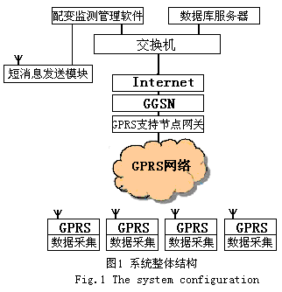
由于通过 GPRS 模块，数据采集模块可以直接访问互联网，所以在配变监测中心并不需要购置 GPRS 模块。配变监测中心只需要通过宽带、ISDN 或 ADSL 上网即可，这比用 GSM 短消息的解决方案大大节省了成本(后者的方案中，监测中心至少要配置1到8个 GSM 模块连接到主机的串行接口上)。具体的通信链路是数据采集模块把配变的数据和运行状态检测出来，通过串口连接到 GPRS 模块上，然后将数据打成IP包，再通过 GPRS 空中接口接入到 GPRS 网络，经 GPRS 网关和路由器接到配变监测中心。
对于比较大的工程、配变较多的时候，配变监测中心最好使用宽带接入，使用固定IP，并且可以配置UNIX主机或微软的Windows服务器，使其满足同时多个配变的监测要求。
但是通过Internet会对企业的安全性带来一定的风险，这时可以考虑使用虚拟专用网(VPN)技术建立企业网，并在中国移动申请接入点(APN)，使GPRS网传出的数据直接发送至VPN而不通过Internet。这样可以保护企业数据不被破坏，提高了系统的可靠性。同时使用VPN，GPRS中端可以直接使用企业内部IP，也节省了Internet的IP资源。
总之，可以根据实际需要，灵活地选择配变监测中心的构建方式。基于GPRS通信的配变监测系统组成方案能够解决配变监测的信道“瓶颈”，避免重复建设通讯网络，有效地提供准确可靠的配变参数；同时通过监测配变的负荷和电能计量情况，可以防止窃电行为发生。
3 系统终端硬件设计
终端硬件部分主要由数据采集模块和 GPRS 模块组成。微控制器采集到配变的运行数据和状态信息之后，通过互联网把数据发送到监测中心。另外，当监测中心向它要数据时，及时上报数据。GPRS数据采集模块硬件结构如图2所示。
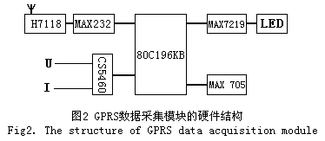
3.1 GPRS 无线数传模块
目前GPRS模块一般是指带有GPRS上网功能的GSM模块，该系统所采用的 H7118 GPRS 模块，其核心来自WAVECOM公司。H7118 GPRS数传模块支持双频GSM/GPRS，A5/1&A5/5 加密算法；内置自动网络连接和协议处理模块，无需后台计算机支持；抗干扰设计，具有自诊断与告警输出，适合电磁环境恶劣的应用需求；提供RS232接口，使用简单、方便，为用户的数据设备提供透明传输通道，体积小，功耗低，非常适合嵌入式系统的使用。
3.2 CS5460A芯片[2]
CS5460A 是美国CRYSTAL公司推出的带有串行口的单相双向功率/电能计量集成电路芯片，可以测量瞬时电流、瞬时电压、瞬时功率、能量、电流有效值和电压有效值，并具有片内看门狗定时器WDT(Watch Dog Timer)与内部电源监视器。CS5460A不仅具有较高的可靠性和精度，而且电路结构简单，目前已在电力参数测量装置中有广泛的应用。
3.3 看门狗定时器
采用MAXIM公司的MAX 705 芯片，监视电源电压和微处理器的工作状态，结构简单，功能丰富，大大提高了系统的可靠性和准确度。
4 配变监测系统软件
监测软件采用通用编程工具开发，灵活性好、针对性强，可以对采集来的现场数据和实时数据进行分析、处理、保存、入库，制作输出报表、绘制各种曲线、从而实现整个系统的远程监测。界面友好、操作简单方便，真正实现了高效率和办公自动化。系统的网络数据库使网络化管理变得简单易行。该系统可以实现如下功能：
a. 数据监测功能。自动接收和处理配电变压器综合参数测量与计量装置发送过来的三相电压、三相电流、每相的有功功率，三相的总有功功率、三相的总无功功率、功率因数、线路的三相总累计电量等数据，并把其存入网络数据库中。
b. 显示功能。系统可以针对某一配电变压器的某一同类参量自动绘制出其趋势曲线，直观的反映出各配电变压器的运行情况，曲线可以任意放大、缩小和拖动。
c. 报警功能。在配电变压器运行时，当某一电参量超出其设定范围，系统会自动报警，并把其故障内容存入数据库。报警方式为窗口提示报警和短消息报警。窗口提示报警是当检测到故障后，系统自动弹出故障窗口，只有在人工手动干预下方可解除。而短消息报警，则是在故障时，以短消息的方式把故障内容发送到主要负责人的手机上。
d. 数据库查询功能。操作员可以设置不同的查询条件从数据库中获得各种历史数据，显示这一时刻的某一配电变压器的运行参数。数据库可方便的维护，数据库采用SQL Server 网络数据库，可对各种数据进行分析，并可在权限范围内实现局域网或远程数据共享。
e. 统计报表功能。系统可以针对某一配电变压器自动做出日报表、月报表、年度报表等汇总统计，报表可按照用户要求定制，直接进行预览、打印。
图3是监测管理系统的部分软件界面：
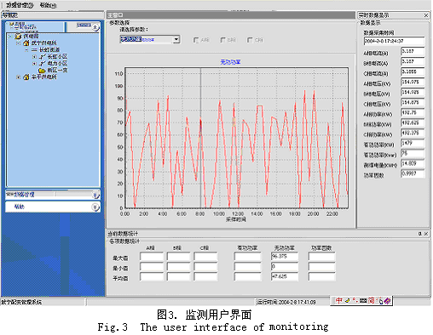
4.2 系统主要特点
a. 实时通信。 通过GPRS网络，管理中心可以实时接收数据，通过数据分析，可以及时发现终端设备的异常现象，并做出相应的处理。
b. 适用范围广。由于GSM网络覆盖范围广，开通GPRS业务的地区越来越多，上网方便，基于GPRS的数据采集系统在各种地理条件恶劣的地区也可以开通。
c. 运行费用低。GPRS按流量计费，对配变监测系统而言，运行费用非常低，用户还可以根据自己的实际情况，自主选择按流量计费或包月制计费。
5．结论
本文所论述的基于GPRS通信的配变监测系统，解决了配变监测的信道“瓶颈”。该系统已经得到了实际应用，大大降低了系统运行成本，提高了系统的可靠性。

参考文献：
[1] 吕 捷 GPRS 技术[M]. 北京：北京邮电大学出版社，2001.
Lü Jie GPRS Techonology [M]. Beijing: Beijing University of Posts and Telecommunication Press, 2001.
[2] 王义军，任 岩，王克英，等。功率/能量芯片CS 5460A 在配电网参数测量中的应用[J].电子技术，2001，28（11）；51-54。
WANG Yi-jun, Ren Yan ,WANG Ke-ying , et al.Application of power /energy chip CS5460A in the power system parameter measurement [J].ELECTRON TECHNOLORY,200128(11);51-54

